附件2
博士公共必修课成绩认定流程
博士公共必修课成绩认定分为“博士学位英语免修免考”与“成绩转换”两部分，认定流程分为网上报名、资格审核、成绩认定三个阶段。
一、网上报名
学生可自行报名或请教育干部代理报名。
（一）报名时间
符合报名条件的学生通过选课系统（http://sep.ucas.ac.cn/）进行网上报名（建议使用360浏览器或谷歌浏览器）。
报名时间为2022年7月14日9:00—7月31日17:00。
（二）操作路径
第一步，进入“选课系统”，界面见图1。
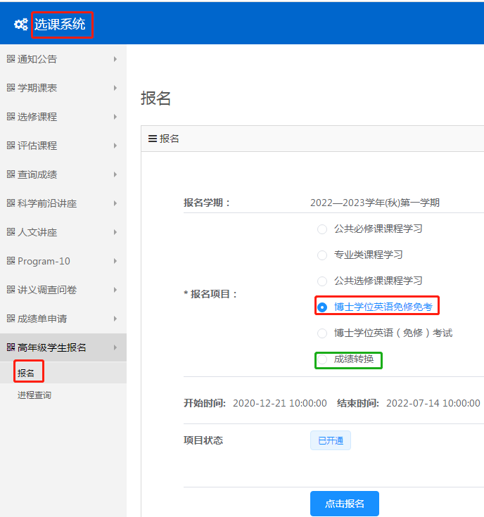
图1 选课系统报名界面
第二步，学生根据自身情况选择报名“博士学位英语免修免考”或“成绩转换”项目，“点击报名”，即完成报名，报名界面见图2。
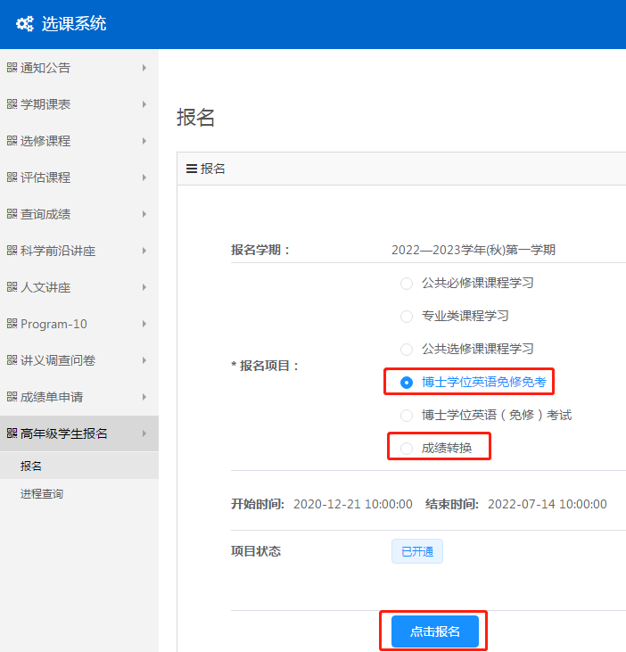
图2 成绩认定项目报名
（三）教育干部代理报名
1.代理报名时间
如学生不能网上报名，教育干部可为其代理报名,代理报名时间与学生报名时间一致。
2.操作路径
具体操作路径为“集中教务”—“高年级学生报名”— “代理报名”，进入“代理报名”页面，通过“学号”等条件查询出代报名的学生信息，点击信息条右侧“代理报名”，进入“代理报名”窗口，在“报名项目”处点击“博士学位英语免修免考”或“成绩转换”，点击“保存”，即完成报名，代理报名界面见图3。
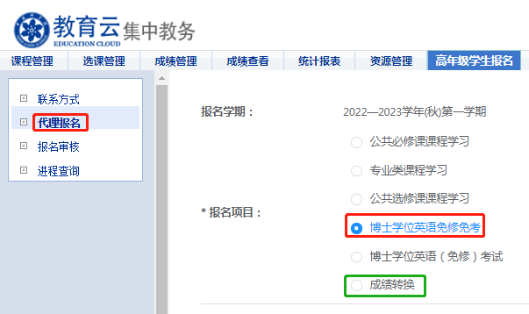
图3 成绩认定代理报名
二、资格审核
请各培养单位通过“集中教务系统”完成报名审核。
（一）审核时间
审核时间为2022年8月1日9:00—8月12日17:00。
（二）操作流程
第一步：“集中教务”—“高年级学生报名”— “联系方式”，准确填写所级教育干部信息，点击保存，界面见图4。
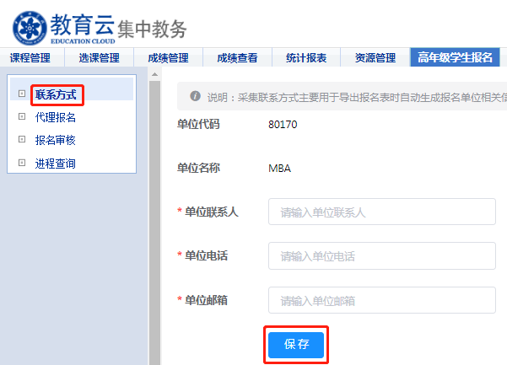
图4 联系方式填写界面
第二步：“集中教务”—“高年级学生报名”— “报名审核”，进入“报名审核”页面，在“项目类型”处选择“博士学位英语免修免考”或“成绩转换”，页面即显示已报名的学生信息，请对符合报名条件的学生，在其信息条右侧操作区单击审核“通过”或“不通过”图标，即完成资格审核，审核界面见图5。
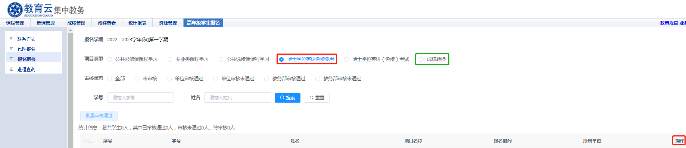
图5 培养单位审核界面
三、成绩认定
学生和教育干部可通过系统内的“进程查询”模块查看免修免考与成绩转换的工作进程，显示为“教务部审核通过”的则表示成绩认定成功，学生可在“选课系统”查询成绩。

